

1ο Παραδοτέο Τεχνολογία Λογισμικού

Έκδοση 0.1

Πίνακας Περιεχομένων

1.Σύνθεση Ομάδας 3
2. Project Description v0.1 4
2.1 Περιγραφή 4
2.2 Mock Ups 5
3. Use Cases v0.1 7
3.1 Use Cases 7
Use Case 1: Ανάρτηση Ιατρικών Εγγράφων 7
Use Case 2: Αναζήτηση και Προγραμματισμός Ραντεβού 7
Use Case 3: Προβολή Ιστορικού και Στατιστικών 8
Use Case 4: Διαχείριση Διαθεσιμότητας 8
Use Case 5: Δημοσίευση Επείγουσας Έκκλησης (Alert) 9
Use Case 6: Επιβεβαίωση και Καταγραφή Αιμοδοσίας 10
Use Case 7: Διαχείριση Αποθεμάτων Αίματος 10
Use Case 8: Έκδοση Βεβαίωσης Αιμοδοσίας 11
Use Case 9: Πιστοποίηση Φορέων 11
Use Case 10: Διαχείριση Αναφορών και Παραπόνων 12
3.2 Use Case Diagram 13
4. Domain Model v0.1 14
4.1 Domain Model Διάγραμμα 14
4.2 Πίνακας Κλάσεων 14
5. Project Code v0.1 16

1.Σύνθεση Ομάδας

1) Κωνσταντίνος Γκόβας ΑΜ:1075210
2) Γεώργιος Καλαντζής ΑΜ1080470

3) Γιώργος Τσάμης ΑΜ:1084659

4) Μαρία-Ελένη Πρωτόπαπα ΑΜ:1080453

5) Απόστολος Γαβριλιάδης ΑΜ:1057759

2. Project Description v0.1

2.1 Περιγραφή

  - Τίτλος Έργου: Πλατφόρμα Διαχείρισης Εθελοντικής Αιμοδοσίας

Το παρόν έργο αφορά την ανάπτυξη μιας ολοκληρωμένης ψηφιακής πλατφόρμας διαχείρισης εθελοντικής αιμοδοσίας. Στόχος της εφαρμογής είναι η ενίσχυση της επικοινωνίας και της συνεργασίας μεταξύ εθελοντών αιμοδοτών, νοσοκομείων και κέντρων αιμοδοσίας. Η εφαρμογή επιδιώκει να διευκολύνει τη διαδικασία εύρεσης αιμοδοτών, τον προγραμματισμό ραντεβού, καθώς και την αποτελεσματική διαχείριση των αποθεμάτων αίματος, αξιοποιώντας σύγχρονες τεχνολογίες και αυτοματοποιημένων ειδοποιήσεων.

Στο σύστημα συμμετέχουν τρεις βασικοί ρόλοι χρηστών: ο Εθελοντής Αιμοδότης, το Νοσοκομείο ή Κέντρο Αιμοδοσίας, και ο Διαχειριστής Συστήματος (Admin). Κάθε ρόλος διαθέτει συγκεκριμένες λειτουργίες που συμβάλλουν στη σωστή λειτουργία της πλατφόρμας.
Ο Εθελοντής Αιμοδότης μπορεί αρχικά να δημιουργήσει προσωπικό λογαριασμό στο σύστημα, καταχωρώντας βασικά στοιχεία όπως την ομάδα αίματος και πληροφορίες σχετικά με το ιατρικό ιστορικό του. Επιπλέον, παρέχεται η δυνατότητα αποθήκευσης ιατρικών εγγράφων (π.χ. εξετάσεις ή ιατρικές βεβαιώσεις) σε μορφή αρχείων PDF ή εικόνων. Μέσω της πλατφόρμας, ο αιμοδότης μπορεί να αναζητά διαθέσιμα κέντρα αιμοδοσίας και να προγραμματίζει ραντεβού για αιμοδοσία με βάση τις διαθέσιμες ημερομηνίες και ώρες.

Παράλληλα, το σύστημα προσφέρει δυνατότητες προβολής ιστορικού αιμοδοσιών και στατιστικών στοιχείων, επιτρέποντας στον χρήστη να παρακολουθεί τη συνεισφορά του και να ενημερώνεται για τον αριθμό των πιθανών ζωών που έχει βοηθήσει να σωθούν. Επιπλέον, ο χρήστης μπορεί να ενεργοποιήσει κατάσταση διαθεσιμότητας για επείγουσες ανάγκες, ώστε να λαμβάνει άμεσες ειδοποιήσεις (push notifications) σε περιπτώσεις που υπάρχει ανάγκη για συγκεκριμένη ομάδα αίματος.

Από την πλευρά των Νοσοκομείων και Κέντρων Αιμοδοσίας, η πλατφόρμα επιτρέπει τη δημοσίευση επείγουσων ειδοποιήσεων όταν προκύπτει άμεση ανάγκη για συγκεκριμένη ομάδα αίματος, όπως σε περιπτώσεις ατυχημάτων ή έκτακτων περιστατικών. Επιπλέον, οι επαγγελματίες υγείας μπορούν να επιβεβαιώνουν και να καταγράφουν την ολοκλήρωση μιας αιμοδοσίας, ταυτοποιώντας τον εθελοντή μέσω τεχνολογιών όπως QR code. Το σύστημα υποστηρίζει επίσης τη διαχείριση των αποθεμάτων αίματος, επιτρέποντας την καταγραφή των μονάδων αίματος που εισέρχονται στο σύστημα και την παρακολούθηση της ημερομηνίας λήξης τους.

Τέλος, μετά την ολοκλήρωση μιας αιμοδοσίας, το σύστημα μπορεί να εκδίδει αυτόματα μια ψηφιακή βεβαίωση αιμοδοσίας για χρήση από τον εθελοντή, για παράδειγμα στον εργασιακό του χώρο.

Ο Διαχειριστής Συστήματος είναι υπεύθυνος για τη συνολική εποπτεία της πλατφόρμας. Στις βασικές του αρμοδιότητες περιλαμβάνονται η πιστοποίηση και η έγκριση των νοσοκομείων ή των κινητών μονάδων αιμοδοσίας που επιθυμούν να ενταχθούν στο σύστημα, καθώς και η διαχείριση αναφορών και παραπόνων που υποβάλλονται από τους χρήστες. Με αυτόν τον τρόπο διασφαλίζεται η αξιοπιστία της πλατφόρμας και περιορίζεται η πιθανότητα εμφάνισης ψευδών προφίλ ή κακόβουλων ενεργειών.

Τέλος, το σύστημα περιλαμβάνει και αυτοματοποιημένες λειτουργίες, όπως η αποστολή υπενθυμίσεων επαναιμοδοσίας στους εθελοντές όταν παρέλθει το απαραίτητο χρονικό διάστημα από την τελευταία αιμοδοσία τους. Η λειτουργία αυτή συμβάλλει στην ενίσχυση της συνέχειας της αιμοδοτικής δραστηριότητας και στη διατήρηση επαρκών αποθεμάτων αίματος.
Συνολικά, η προτεινόμενη πλατφόρμα επιδιώκει να αξιοποιήσει τις δυνατότητες της ψηφιακής τεχνολογίας για να ενισχύσει τη συμμετοχή των πολιτών στην εθελοντική αιμοδοσία, να βελτιώσει τη διαχείριση των διαθέσιμων πόρων υγείας και να συμβάλει στην αποτελεσματικότερη αντιμετώπιση επειγουσών ιατρικών αναγκών.

2.2 Mock Ups

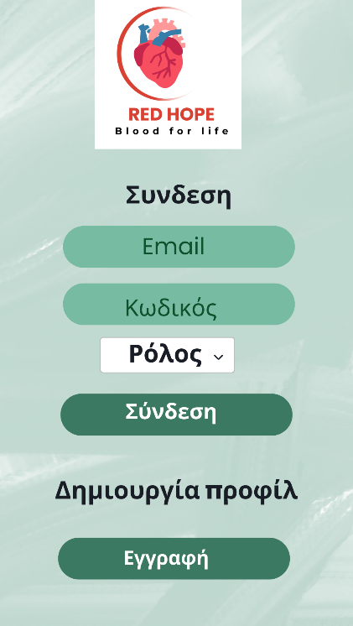
Login Screen εφαρμογής

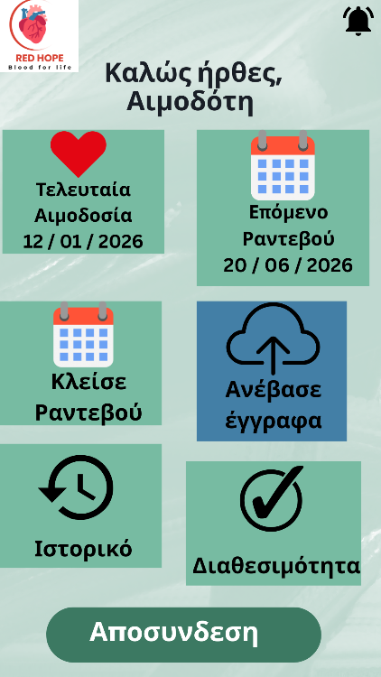
Αρχική Σελίδα Donor
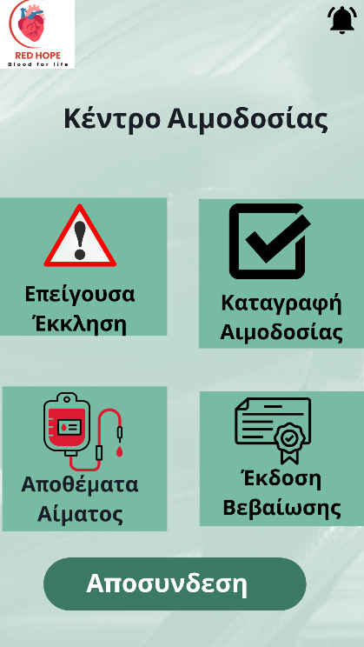
Αρχική Σελίδα Hospital

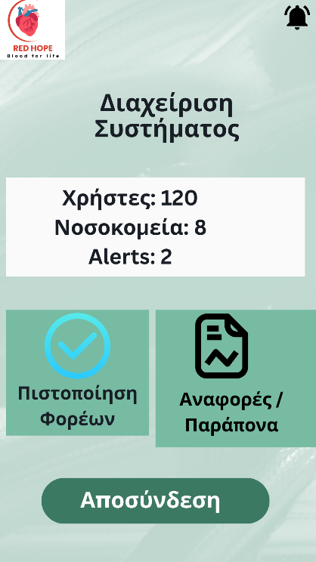
Αρχική Σελίδα Admi

3. Use Cases v0.1

3.1 Use Cases

Use Case 1: Ανάρτηση Ιατρικών Εγγράφων
Βασική Ροή:

- Ο εθελοντής αιμοδότης συνδέεται στο σύστημα και μεταβαίνει στο προφίλ του.
- Από το menu των διαθέσιμων επιλογών επιλέγει «Ανάρτηση Ιατρικών Εγγράφων».
- Το σύστημα εμφανίζει οθόνη όπου ο χρήστης μπορεί να επιλέξει αρχείο από τη συσκευή του.
- Ο χρήστης επιλέγει το αρχείο που θέλει να ανεβάσει (π.χ. PDF ή εικόνα από ιατρικές εξετάσεις).
- Το σύστημα εμφανίζει τα βασικά στοιχεία του αρχείου (όνομα, τύπος αρχείου, μέγεθος).
- Ο χρήστης επιλέγει «Μεταφόρτωση Εγγράφου».
- Το σύστημα ελέγχει ότι ο τύπος αρχείου είναι επιτρεπτός και ότι το μέγεθος δεν ξεπερνά το επιτρεπτό όριο.
- Το αρχείο αποθηκεύεται στο σύστημα.
- Το σύστημα ενημερώνει τον χρήστη ότι η μεταφόρτωση ολοκληρώθηκε με επιτυχία.
- Το σύστημα εμφανίζει το νέο έγγραφο στη λίστα των ιατρικών εγγράφων του χρήστη.

Εναλλακτική Ροή 1: Μη επιτρεπτός τύπος αρχείου
4.α.1. Το σύστημα εντοπίζει ότι ο τύπος αρχείου δεν είναι αποδεκτός.
4.α.2. Εμφανίζεται κατάλληλο μήνυμα μέσω του οποίου το σύστημα ενημερώνει τον χρήστη ότι επιτρέπονται μόνο αρχεία τύπου PDF ή εικόνας (π.χ. JPG, PNG).
4.α.3. Ο χρήστης επιλέγει νέο αρχείο από τη συσκευή του.
4.α.4. Ο χρήστης συνεχίζει από το βήμα 6 της βασικής ροής.

Εναλλακτική Ροή 2: Υπερβολικό μέγεθος αρχείου
6.α.1. Το σύστημα εντοπίζει ότι το μέγεθος του αρχείου υπερβαίνει το επιτρεπτό όριο.
6.α.2. Εμφανίζεται κατάλληλο μήνυμα μέσω του οποίου το σύστημα ενημερώνει τον χρήστη ότι το αρχείο είναι πολύ μεγάλο.
6.α.3. Ο χρήστης επιλέγει μικρότερο αρχείο.
6.α.4. Ο χρήστης συνεχίζει από το βήμα 6 της βασικής ροής.

Use Case 2: Αναζήτηση και Προγραμματισμός Ραντεβού

Βασική Ροή:

- Ο εθελοντής αιμοδότης συνδέεται στο σύστημα και μεταβαίνει στο menu των διαθέσιμων επιλογών.
- Ο χρήστης επιλέγει «Αναζήτηση Ραντεβού Αιμοδοσίας».
- Το σύστημα εμφανίζει διαθέσιμα κέντρα αιμοδοσίας και ημερομηνίες.
- Ο χρήστης επιλέγει το κέντρο αιμοδοσίας που τον εξυπηρετεί.
- Το σύστημα εμφανίζει τις διαθέσιμες ημερομηνίες και ώρες για αιμοδοσία.
- Ο χρήστης επιλέγει την επιθυμητή ημερομηνία και ώρα.
- Το σύστημα εμφανίζει τα στοιχεία του ραντεβού για επιβεβαίωση.
- Ο χρήστης επιλέγει «Επιβεβαίωση Ραντεβού».
- Το σύστημα καταχωρεί το ραντεβού στη βάση δεδομένων.
- Το σύστημα εμφανίζει μήνυμα επιτυχούς προγραμματισμού και προσθέτει το ραντεβού στο προφίλ του χρήστη.

Εναλλακτική Ροή 1: Μη διαθέσιμες ώρες
5.α.1. Το σύστημα εντοπίζει ότι δεν υπάρχουν διαθέσιμες ώρες στο επιλεγμένο κέντρο αιμοδοσίας.
5.α.2. Εμφανίζεται κατάλληλο μήνυμα μέσω του οποίου το σύστημα ενημερώνει τον χρήστη ότι δεν υπάρχουν διαθέσιμα ραντεβού.
5.α.3. Το σύστημα προτείνει άλλα διαθέσιμα κέντρα αιμοδοσίας ή ημερομηνίες.
5.α.4. Ο χρήστης επιλέγει νέο κέντρο ή ημερομηνία και συνεχίζει από το βήμα 4 της βασικής ροής.

Εναλλακτική Ροή 2: Μη επιτρεπτό χρονικό διάστημα αιμοδοσίας
9.α.1. Το σύστημα εντοπίζει ότι ο χρήστης έχει δώσει αίμα πρόσφατα και δεν έχει περάσει το απαιτούμενο χρονικό διάστημα.
9.α.2. Εμφανίζεται κατάλληλο μήνυμα μέσω του οποίου το σύστημα ενημερώνει τον χρήστη ότι δεν μπορεί να κλείσει ραντεβού ακόμα.
9.α.3. Το σύστημα εμφανίζει την ημερομηνία από την οποία ο χρήστης θα μπορεί να δώσει ξανά αίμα.
9.α.4. Ο χρήστης επιστρέφει στο αρχικό menu των επιλογών.

Use Case 3: Προβολή Ιστορικού και Στατιστικών

Βασική Ροή:

1. Ο χρήστης συνδέεται στην εφαρμογή με τα στοιχεία του.
2. Από το μενού επιλέγει «Ιστορικό και Στατιστικά».
3. Το σύστημα ανακτά το ιστορικό αιμοδοσιών από τη βάση δεδομένων.
4. Το σύστημα υπολογίζει τον συνολικό αριθμό αιμοδοσιών.
5. Το σύστημα εντοπίζει την τελευταία ημερομηνία αιμοδοσίας.
6. Το σύστημα υπολογίζει τον αριθμό ζωών .
7. Το σύστημα δημιουργεί QR Code για τον χρήστη.
8. Το σύστημα συγκεντρώνει τα δεδομένα σε μορφή dashboard.
9. Το σύστημα εμφανίζει ιστορικό, στατιστικά και QR Code.
10. Ο χρήστης επιστρέφει στο βασικό μενού της εφαρμογής.

Εναλλακτική Ροή 1: Δεν υπάρχει ιστορικό

3.α.1. Το σύστημα δεν εντοπίζει αιμοδοσίες.
3.α.2. Εμφανίζεται σχετικό μήνυμα.

Εναλλακτική Ροή 2: Μη διαθέσιμα στατιστικά

6.α.1. Δεν υπάρχουν επαρκή δεδομένα.
6.α.2. Εμφανίζεται μόνο το βασικό ιστορικό.

Use Case 4: Διαχείριση Διαθεσιμότητας

Βασική Ροή:

- Από το menu των διαθέσιμων επιλογών επιλέγει «Διαχείριση Διαθεσιμότητας».
- Το σύστημα εμφανίζει την τρέχουσα κατάσταση διαθεσιμότητας του χρήστη.
- Ο χρήστης επιλέγει την επιλογή «Διαθέσιμος για επείγουσα ανάγκη».
- Το σύστημα εμφανίζει ενημερωτικό μήνυμα για τη λήψη ειδοποιήσεων σε περίπτωση επείγουσας ανάγκης αίματος.
- Ο χρήστης επιβεβαιώνει την επιλογή του.
- Το σύστημα ενημερώνει τη βάση δεδομένων και καταχωρεί τον χρήστη ως διαθέσιμο εθελοντή.
- Το σύστημα ενεργοποιεί τη δυνατότητα αποστολής push notifications στον χρήστη.
- Το σύστημα εμφανίζει μήνυμα επιτυχούς ενημέρωσης της διαθεσιμότητας.
- Το σύστημα επαναφέρει τον χρήστη στο προφίλ του.

Εναλλακτική Ροή 1: Απενεργοποίηση διαθεσιμότητας
3.α.1. Ο χρήστης επιλέγει «Μη διαθέσιμος για επείγουσα ανάγκη».
3.α.2. Το σύστημα εμφανίζει μήνυμα επιβεβαίωσης αλλαγής της κατάστασης διαθεσιμότητας.
3.α.3. Ο χρήστης επιβεβαιώνει την επιλογή του.
3.α.4. Το σύστημα ενημερώνει τη βάση δεδομένων και απενεργοποιεί τις ειδοποιήσεις επείγουσας ανάγκης.

Εναλλακτική Ροή 2: Μη ενεργοποιημένες ειδοποιήσεις στη συσκευή
7.α.1 Το σύστημα εντοπίζει ότι οι ειδοποιήσεις δεν είναι ενεργοποιημένες στη συσκευή του χρήστη.
7.α.2 Το σύστημα εμφανίζει μήνυμα που ενημερώνει τον χρήστη ότι πρέπει να ενεργοποιήσει τις ειδοποιήσεις.
7.α.3 Ο χρήστης επιλέγει «Ενεργοποίηση ειδοποιήσεων».
7.α.4 Ο χρήστης συνεχίζει από το βήμα 6 της βασικής ροής.

Use Case 5: Δημοσίευση Επείγουσας Έκκλησης (Alert)

Βασική Ροή:

1. Ο εξουσιοδοτημένος υπάλληλος του νοσοκομείου συνδέεται στο σύστημα με τα διαπιστευτήρια του κέντρου.
2. Από το κεντρικό μενού επιλέγει τη λειτουργία «Δημιουργία Επείγουσας Έκκλησης».
3. Το σύστημα εμφανίζει τη φόρμα καταχώρησης του Alert.
4. Ο χρήστης επιλέγει την ομάδα αίματος που βρίσκεται σε έλλειψη (π.χ. Ο).
5. Ο χρήστης εισάγει την αιτιολογία (π.χ. επείγον περιστατικό ατυχήματος) και τον απαιτούμενο αριθμό φιαλών αν είναι απαραίτητο.
6. Ο χρήστης επιλέγει «Δημοσίευση/Αποστολή».
7. Το σύστημα ελέγχει την εγκυρότητα των πεδίων.
8. Το σύστημα αποθηκεύει την έκκληση στη βάση δεδομένων.
9. Το σύστημα αποστέλλει αυτόματα ειδοποίηση (push notification) σε όλους τους εγγεγραμμένους αιμοδότες που ανήκουν στη συγκεκριμένη ομάδα αίματος.
10. Το σύστημα επιβεβαιώνει την επιτυχή αποστολή στον χρήστη του νοσοκομείου.

Εναλλακτική Ροή 1: Μη συμπλήρωση υποχρεωτικών πεδίων:

7.α.1 Το σύστημα εντοπίζει ότι δεν επιλέχθηκε ομάδα αίματος.
7.α.2 Εμφανίζεται μήνυμα σφάλματος που επισημαίνει το κενό πεδίο.

Εναλλακτική Ροή 2: Αποτυχία αποστολής ειδοποιήσεων:
9.α.1 Σε περίπτωση τεχνικού προβλήματος στο δίκτυο, το σύστημα εμφανίζει μήνυμα αποτυχίας.
9.α.2 Το σύστημα ζητά από τον χρήστη να δοκιμάσει την επαναποστολή αργότερα.

Use Case 6: Επιβεβαίωση και Καταγραφή Αιμοδοσίας

Βασική Ροή:

1. Ο νοσηλευτής ανοίγει τη λειτουργία καταγραφής αιμοδοσίας στο σύστημα.
2. Ο νοσηλευτής ταυτοποιεί τον εθελοντή μέσω QRCODE.
3. Το σύστημα εμφανίζει τα στοιχεία του εθελοντή.
4. Ο νοσηλευτής επιβεβαιώνει ότι η αιμοδοσία ολοκληρώθηκε επιτυχώς.

5. Ο νοσηλευτής καταχωρεί την ολοκλήρωση της αιμοδοσίας.
6. Το σύστημα αποθηκεύει την καταγραφή στη βάση δεδομένων.
7. Το σύστημα ενημερώνει το ιστορικό αιμοδοσιών του εθελοντή.

Εναλλακτική Ροή 1: Αποτυχία σάρωσης QRCODE

2.α.1 Το σύστημα δεν αναγνωρίζει το QRCODE.
2.α.2 Ο νοσηλευτής αναζητά τον εθελοντή με όνομα ή ΑΜΚΑ.
2.α.3 Το σύστημα εμφανίζει τα στοιχεία του εθελοντή.

Εναλλακτική Ροή 2: Ο εθελοντής δεν υπάρχει στο σύστημα

3.α.1 Το σύστημα δεν βρίσκει τα στοιχεία του εθελοντή.
3.α.2 Ο νοσηλευτής ενημερώνεται ότι δεν υπάρχει καταχώρηση.
3.α.3 Ο νοσηλευτής μπορεί να ξεκινήσει διαδικασία νέας εγγραφής εθελοντή.

Use Case 7: Διαχείριση Αποθεμάτων Αίματος

Βασική Ροή:

1. Ο χρήστης επιλέγει από το μενού την επιλογή «Διαχείριση Αποθεμάτων».
2. Το σύστημα ανακτά από τη βάση δεδομένων την τρέχουσα κατάσταση των αποθεμάτων ανά ομάδα αίματος.
3. Ο χρήστης επιλέγει «Καταγραφή Νέας Μονάδας» για να εισάγει εισερχόμενο αίμα.
4. Ο χρήστης εισάγει τα στοιχεία της μονάδας (Ομάδα αίματος, Ημερομηνία λήψης, Μοναδικός κωδικός φιάλης).
5. Το σύστημα υπολογίζει αυτόματα την ημερομηνία λήξης με βάση τον τύπο του παραγώγου.
6. Το σύστημα εμφανίζει συγκεντρωτικό πίνακα με τα αποθέματα και προειδοποιήσεις για μονάδες που πλησιάζουν στη λήξη τους.
7. Ο χρήστης ενημερώνει την κατάσταση μιας μονάδας (π.χ. "Χρησιμοποιήθηκε" ή "Απορρίφθηκε").
8. Το σύστημα αποθηκεύει τις αλλαγές και ενημερώνει τη βάση δεδομένων.

Εναλλακτική Ροή 1: Δεν υπάρχουν καταγεγραμμένα αποθέματα

2.α.1 Το σύστημα διαπιστώνει ότι η αποθήκη είναι άδεια.
2.α.2 Εμφανίζεται μήνυμα ότι δεν υπάρχει διαθέσιμο απόθεμα και προτροπή για καταχώρηση νέας λήψης.

Εναλλακτική Ροή 2: Σφάλμα σύνδεσης κατά την ενημέρωση

8.α.1 Παρουσιάζεται τεχνικό σφάλμα κατά την επικοινωνία με τη βάση.
8.α.2 Το σύστημα εμφανίζει μήνυμα σφάλματος και ζητά από τον χρήστη να προσπαθήσει ξανά.

Use Case 8: Έκδοση Βεβαίωσης Αιμοδοσίας

Βασική Ροή:

1. Το σύστημα ανιχνεύει ότι μια αιμοδοσία καταχωρήθηκε επιτυχώς.
2. Το σύστημα δημιουργεί ψηφιακή βεβαίωση αιμοδοσίας.
3. Το σύστημα συμπληρώνει αυτόματα τα στοιχεία (όνομα εθελοντή, ημερομηνία αιμοδοσίας, φορέας αιμοδοσίας)
4. Το σύστημα δημιουργεί το έγγραφο σε μορφή PDF.
5. Το σύστημα αποθηκεύει τη βεβαίωση στο προφίλ του εθελοντή.
6. Ο εθελοντής μπορεί να κατεβάσει τη βεβαίωση.

Εναλλακτική Ροή 1: Σφάλμα δημιουργίας εγγράφου

4.α.1 Το σύστημα αποτυγχάνει να δημιουργήσει το PDF.
4.α.2 Το σύστημα εμφανίζει μήνυμα σφάλματος.
4.α.3 Ο χρήστης μπορεί να δοκιμάσει ξανά τη δημιουργία.

Εναλλακτική Ροή 2: Μη εξουσιοδοτημένη πρόσβαση

6.α.1 Μη εξουσιοδοτημένος χρήστης προσπαθεί να δει τη βεβαίωση.
6.α.2 Το σύστημα απορρίπτει το αίτημα και εμφανίζει μήνυμα πρόσβασης.

Use Case 9: Πιστοποίηση Φορέων

Βασική Ροή:

- Ο Admin βλέπει νέο αίτημα πιστοποίησης φορέα στο dashboard.
- Ο Admin ανοίγει την αίτηση και ελέγχει τα στοιχεία του νοσοκομείου
- Ο Admin επαληθεύει τα δικαιολογητικά.
- Ο Admin εγκρίνει την αίτηση.
- Το σύστημα δημιουργεί λογαριασμό φορέα και αποστέλλει credentials στον εκπρόσωπο.
- Το σύστημα ενημερώνει την κατάσταση του φορέα σε "Πιστοποιημένος".
- Το νοσοκομείο εμφανίζεται στις αναζητήσεις για ραντεβού αιμοδοσίας

Εναλλακτική Ροή 1: Αποτυχία επαλήθευσης στο εξωτερικό μητρώο
2.α.1 Ο Admin δεν εντοπίζει τον φορέα στο εξωτερικό μητρώο ή τα στοιχεία δεν ταυτοποιούνται.
2.α.2 Ο Admin ζητά από τον εκπρόσωπο επικαιροποιημένα στοιχεία ή αποδεικτικό αδειοδότησης.
2.α.3 Αν ο φορέας δεν μπορεί να τεκμηριώσει την αδειοδότησή του, ο Admin απορρίπτει την αίτηση με αιτιολόγηση και το σύστημα ειδοποιεί τον φορέα.

Εναλλακτική Ροή 2: Ελλιπή δικαιολογητικά

3.α.1 Ο Admin διαπιστώνει ότι τα δικαιολογητικά είναι ελλιπή ή μη έγκυρα.
3.α.2 Ο Admin θέτει την αίτηση σε κατάσταση "Εκκρεμεί Συμπλήρωση" και ζητά από τον εκπρόσωπο τα απαιτούμενα στοιχεία, με προθεσμία 5 εργάσιμων ημερών.
3.α.3 Ο εκπρόσωπος υποβάλλει τα συμπληρωματικά στοιχεία και η ροή επιστρέφει στο βήμα 3.
3.α.4 Αν παρέλθει η προθεσμία χωρίς ανταπόκριση, ο Admin απορρίπτει την αίτηση με αιτιολόγηση και το σύστημα ειδοποιεί τον φορέα.

Use Case 10: Διαχείριση Αναφορών και Παραπόνων

Βασική Ροή:

- Ο Admin εισέρχεται στη σελίδα διαχείρισης αναφορών.
- Ο Admin ανοίγει το αίτημα που έχει υποβληθεί.
- Ο Admin διαβάζει την καταγγελία και τα στοιχεία της.
- Ο Admin εξετάζει το ιστορικό του αναφερόμενου χρήστη ή/και του καταγγέλλοντα.
- Ο Admin ζητά διευκρινίσεις ή πρόσθετα στοιχεία από τα εμπλεκόμενα μέρη μέσω του συστήματος.
- Ο Admin αξιολογεί τα στοιχεία και επιλέγει την κατάλληλη ενέργεια (π.χ. προειδοποίηση, αναστολή, απόρριψη αναφοράς).
- Ο Admin καταχωρεί την απόφαση με αιτιολόγηση.
- Το σύστημα ειδοποιεί τα εμπλεκόμενα μέρη για την απόφαση.
- Ο Admin κλείνει το ticket.

Εναλλακτική Ροή 1: Μη Ανταπόκριση Χρήστη

5.α.1 Παρέρχονται 48 ώρες χωρίς απάντηση.
5.α.2 Ο Admin αναστέλλει προσωρινά τον λογαριασμό του αναφερόμενου.
5.α.3 Ο Admin αποφασίζει βάσει των υπαρχόντων στοιχείων και κλείνει το ticket.

Εναλλακτική Ροή 2: Μη Τεκμηρίωση Παράβασης

7.α.1 Ο Admin κρίνει ότι δεν τεκμηριώνεται παράβαση.
7.α.2 Ο Admin κλείνει το ticket.
7.α.3 Το σύστημα ειδοποιεί και τα δύο μέρη για το αποτέλεσμα.

3.2 Use Case Diagram

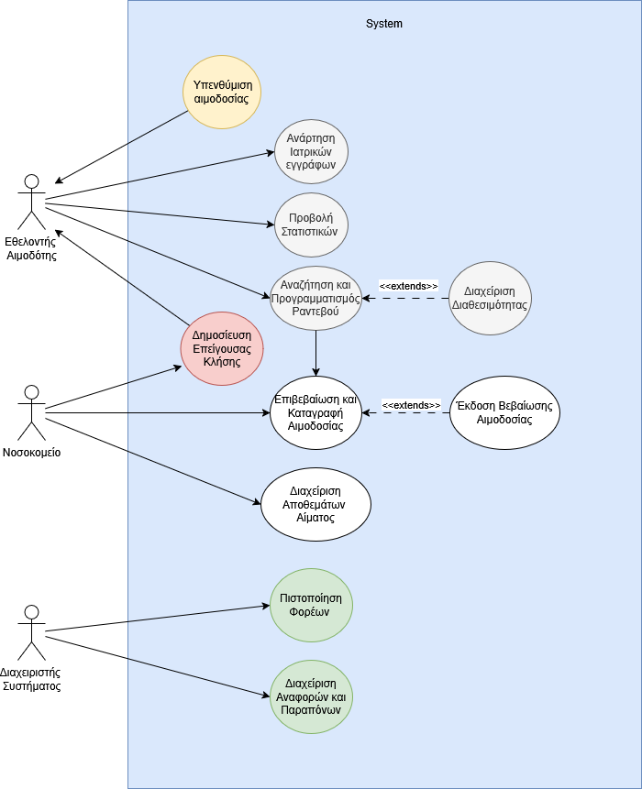

4. Domain Model v0.1

4.1 Domain Model Διάγραμμα

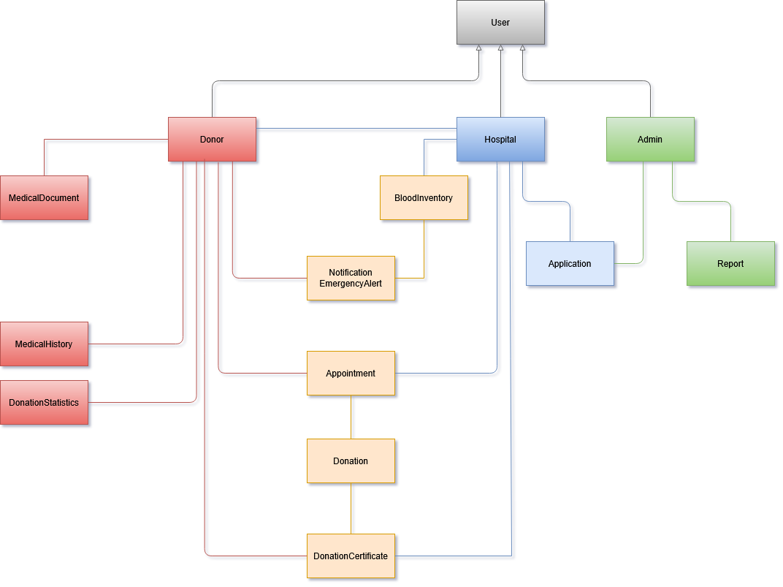

4.2 Πίνακας Κλάσεων
User | Η βασική οντότητα από την οποία κληρονομούν οι Donor, Hospital και Admin
Donor | Η οντότητα που αντιπροσωπεύει τον αιμοδότη και έχει πρόσβαση στα ραντεβού, τα έγγραφα και τις ειδοποιήσεις του
Hospital | Η οντότητα που αντιπροσωπεύει το νοσοκομείο και διαχειρίζεται τα αποθέματα αίματος, τα ραντεβού και τις βεβαιώσεις
Admin | Η οντότητα που διαχειρίζεται το σύστημα, εγκρίνει αιτήσεις νοσοκομείων και ελέγχει αναφορές
MedicalDocument | Η οντότητα στην οποία ο Donor βλέπει τα ιατρικά του δεδομένα
MedicalHistory | Η οντότητα στην οποία ο Donor μπορεί να δει το ιστορικό των ραντεβού του, από ολοκληρωμένες και μη αιμοδοσίες
DonationStatistics | Η οντότητα στην οποία ο Donor μπορεί να δει τον αριθμό αιμοδοσιών του και ενδεικτικό αριθμό ζωών που έσωσε
BloodInventory | Η οντότητα στην οποία το Hospital θα ελέγχει τον αριθμό μονάδων και τα είδη αίματος
Notification-EmergencyAlert | Η οντότητα μέσω της οποίας το Hospital στέλνει ειδοποιήσεις σε διαθέσιμους donors όταν τα αποθέματα κάποιας ομάδας αίματος είναι χαμηλά
Appointment | Η οντότητα που αντιπροσωπεύει ένα ραντεβού αιμοδοσίας που κλείνει ο Donor σε ένα Hospital, με ημερομηνία και κατάσταση
Donation | Η οντότητα που καταγράφει μια ολοκληρωμένη αιμοδοσία με τα στοιχεία της
DonationCertificate | Η οντότητα που εκδίδεται από το Hospital μετά από κάθε επιτυχημένη αιμοδοσία και είναι προσβάσιμη από τον Donor
Application | Η οντότητα που αντιπροσωπεύει την αίτηση ενός νοσοκομείου για να γίνει μέρος της πλατφόρμας, την οποία εγκρίνει ο Admin
Report | Η οντότητα που αντιπροσωπεύει μια αναφορά ή παράπονο που υποβάλλει ένας χρήστης και ελέγχεται από τον Admin

5. Project Code v0.1
Έχει υλοποιηθεί τμήμα από το UI της εφαρμογής, συγκεκριμένα η αρχική οθόνη των χρηστών καθώς και οθόνη login με δοκιμαστικά credentials (Donor: nikos@mail.com, Hospital: hospital@mail.com, Admin: admin@mail.com, για όλους ο κωδικός είναι 1234). Ο κώδικας είναι διαθέσιμος στο παρακάτω repository:
https://github.com/ceid-texnlog-2026/project/tree/code/project-code-v0.1

